青少年机器人技术等级考试理论综合试卷（四级）
一、单选题(共20题，共80分)
1. | 下列关于Arduino的说法中，正确的是？（ ）
A. | Arduino起源于美国

B. | Arduino包括硬件平台和软件平台

C. | Arduino仅推出UNO和Nano两款控制板

D. | Arduino仅支持C语言编程

 | 试题编号：20220829191154359
 | 试题类型：单选题
 | 标准答案：B
 | 试题难度：
 | 试题解析：
 | 考生答案：B
 | 考生得分：4
 | 是否评分：已评分
 | 评价描述：

2. | 以下各项中，不支持Arduino UNO/Nano主控板PWM的引脚是？（ ）
A. | 3

B. | 4

C. | 5

D. | 6

 | 试题编号：20220829191154250
 | 试题类型：单选题
 | 标准答案：B
 | 试题难度：
 | 试题解析：
 | 考生答案：B
 | 考生得分：4
 | 是否评分：已评分
 | 评价描述：

3. | 有关上拉电阻和下拉电阻的叙述，错误的是？（ ）
A. | 上拉电阻可以将引脚置为高电平

B. | 下拉电阻可以将引脚置为低电平

C. | Arduino UNO/Nano控制板内置了上拉电阻

D. | Arduino UNO/Nano控制板内置了下拉电阻

 | 试题编号：20220829191154406
 | 试题类型：单选题
 | 标准答案：D
 | 试题难度：
 | 试题解析：
 | 考生答案：D
 | 考生得分：4
 | 是否评分：已评分
 | 评价描述：

4. | 电路搭建如图所示，如果想点亮红色LED灯，合理的程序是？（ ）  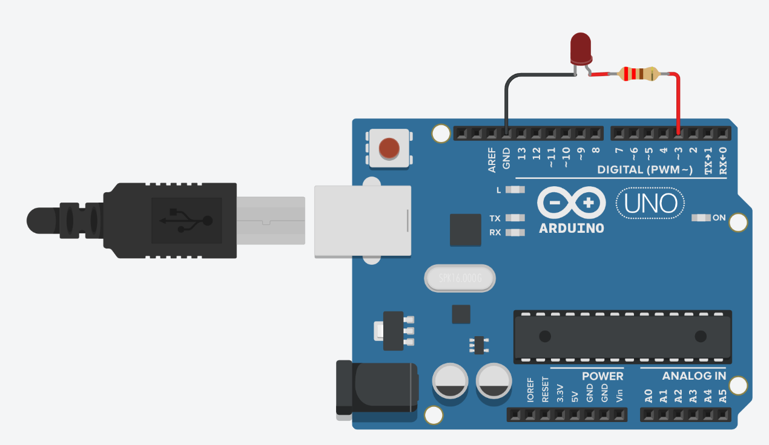
A. | 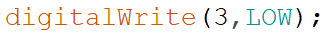

B. | 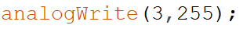

C. | 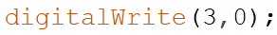

D. | 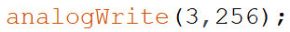

 | 试题编号：20220829191154797
 | 试题类型：单选题
 | 标准答案：B
 | 试题难度：一般
 | 试题解析：
 | 考生答案：B
 | 考生得分：4
 | 是否评分：已评分
 | 评价描述：

5. | 下图程序中，串口监视器输出的值可能是？（ ）  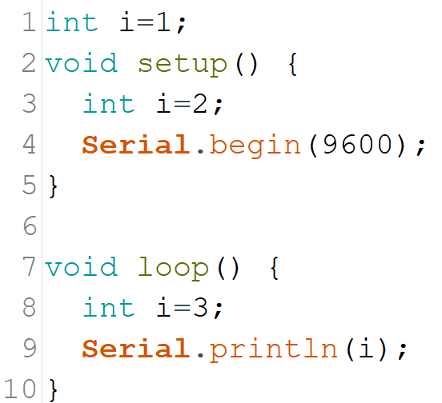
A. | 1

B. | 2

C. | 3

D. | 程序报错

 | 试题编号：20220829191154672
 | 试题类型：单选题
 | 标准答案：C
 | 试题难度：一般
 | 试题解析：
 | 考生答案：C
 | 考生得分：4
 | 是否评分：已评分
 | 评价描述：

6. | 下图程序中，串口监视器输出的值可能是？（ ）  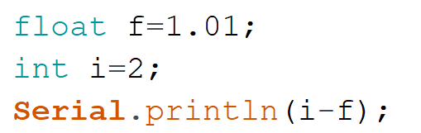
A. | 1

B. | 1.00

C. | 0.99

D. | 0

 | 试题编号：20220829191154625
 | 试题类型：单选题
 | 标准答案：C
 | 试题难度：一般
 | 试题解析：
 | 考生答案：A
 | 考生得分：0
 | 是否评分：已评分
 | 评价描述：

7. | 电路搭建如图所示，我们使用电位器来控制舵机转动，合理的程序是？（ ）  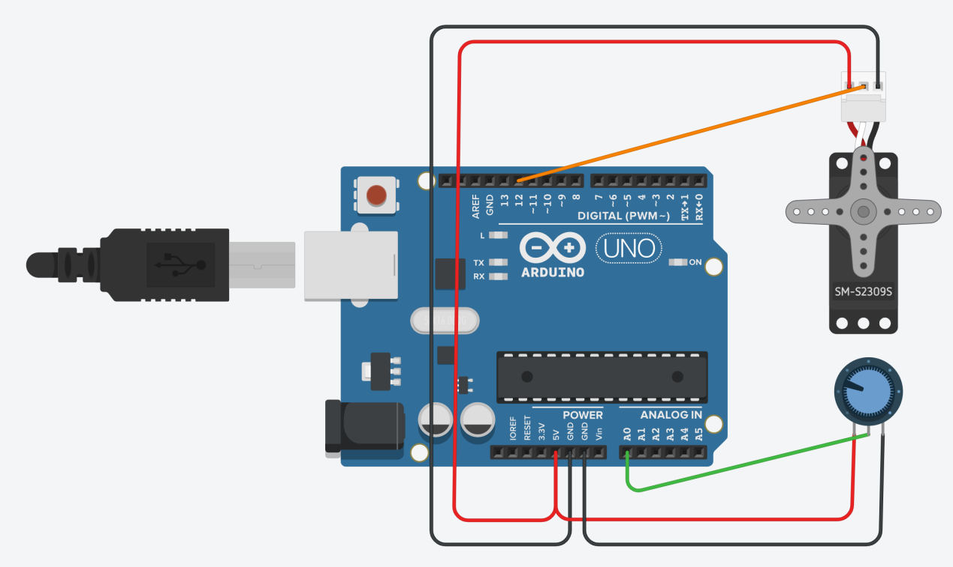
A. | 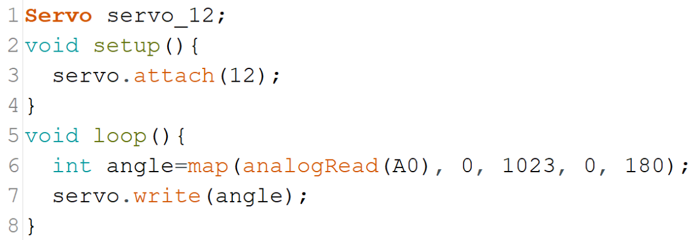

B. | 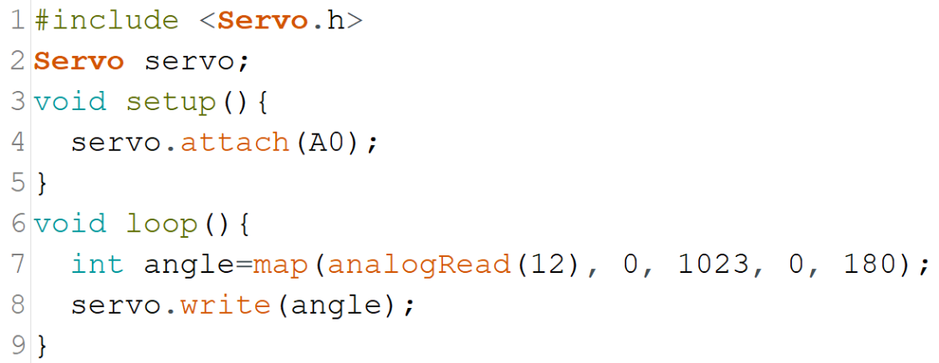

C. | 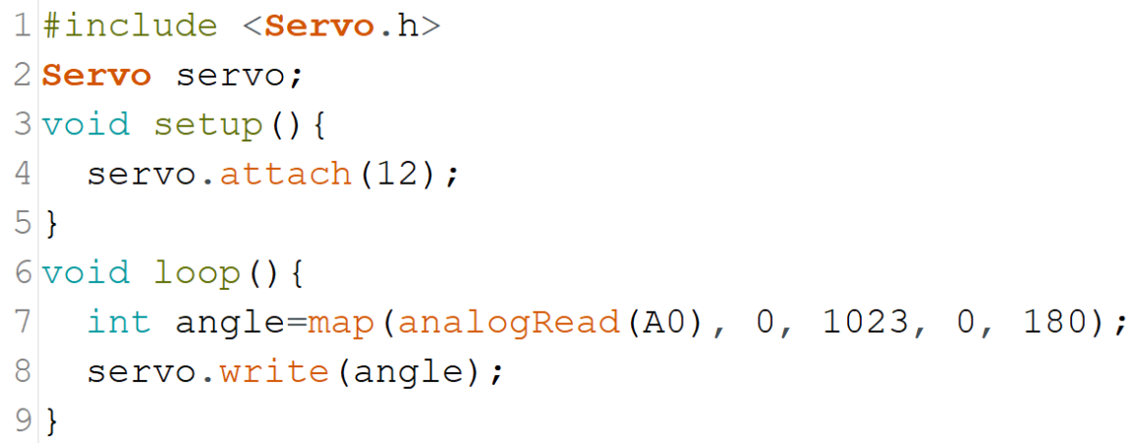

D. | 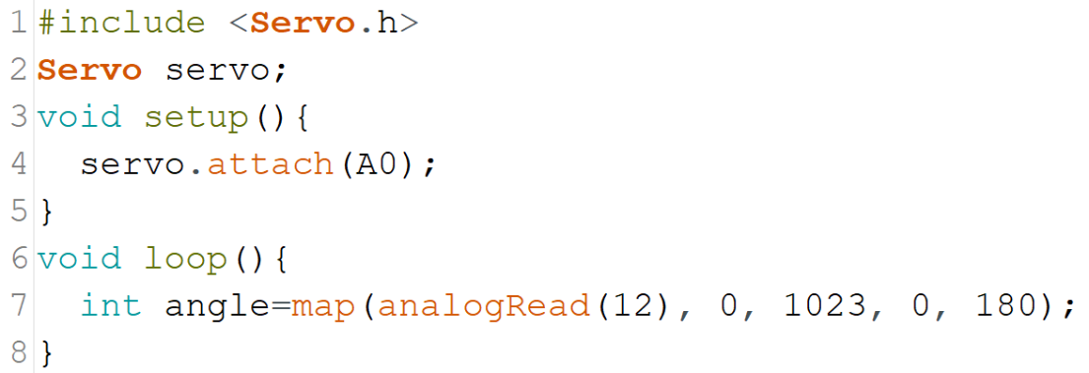

 | 试题编号：20220829191154875
 | 试题类型：单选题
 | 标准答案：C
 | 试题难度：一般
 | 试题解析：
 | 考生答案：C
 | 考生得分：4
 | 是否评分：已评分
 | 评价描述：

8. | 以下关于Arduino C语言的说法，正确的是？（ ）
A. | setup()函数通常用于初始化程序

B. | loop()函数仅会执行一次

C. | 可以用自定义函数替换掉setup()函数

D. | 在setup()函数和loop()函数中不可以调用其他函数

 | 试题编号：20220829191154328
 | 试题类型：单选题
 | 标准答案：A
 | 试题难度：
 | 试题解析：
 | 考生答案：A
 | 考生得分：4
 | 是否评分：已评分
 | 评价描述：

9. | 电路搭建如图所示，使用光敏电阻通过检测周围环境光的强度来控制LED灯的亮度。如果时间是从中午2点到晚上9点，LED灯的亮度也随之逐渐降低，合理的程序是？（ ）  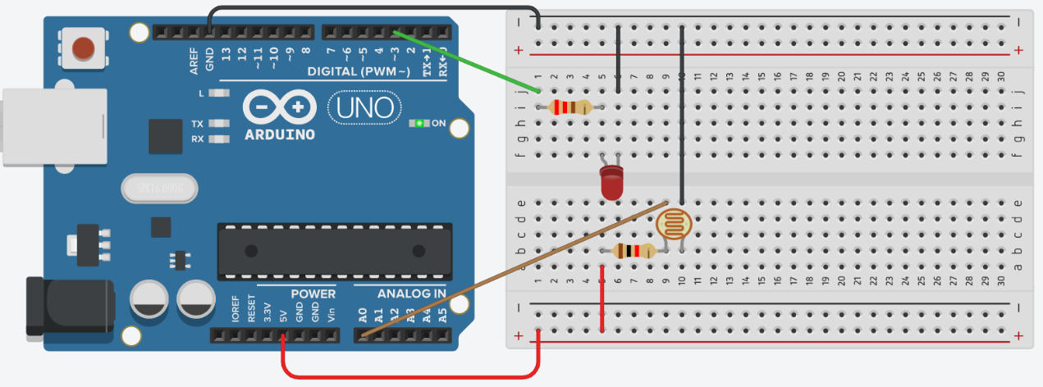
A.

B.

C.

D.

 | 试题编号：20220829191154922
 | 试题类型：单选题
 | 标准答案：A
 | 试题难度：一般
 | 试题解析：
 | 考生答案：B
 | 考生得分：0
 | 是否评分：已评分
 | 评价描述：

10. | 下图程序执行后，串口监视器输的图形是？（ ）  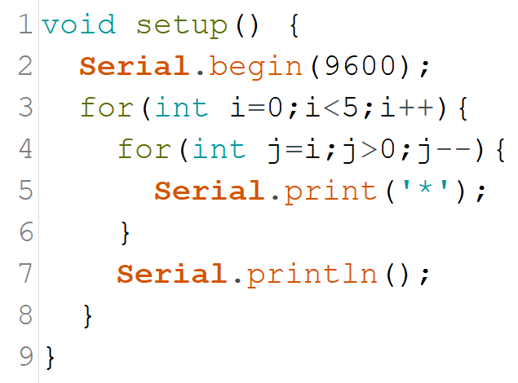
A. | 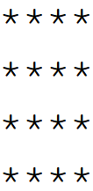

B. | 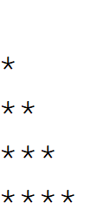

C. | 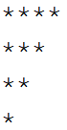

D. | 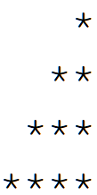

 | 试题编号：20220829191154719
 | 试题类型：单选题
 | 标准答案：B
 | 试题难度：一般
 | 试题解析：
 | 考生答案：B
 | 考生得分：4
 | 是否评分：已评分
 | 评价描述：

11. | 电路搭建如图所示，如果我们想实现呼吸灯效果，比较合理的程序是？（ ）  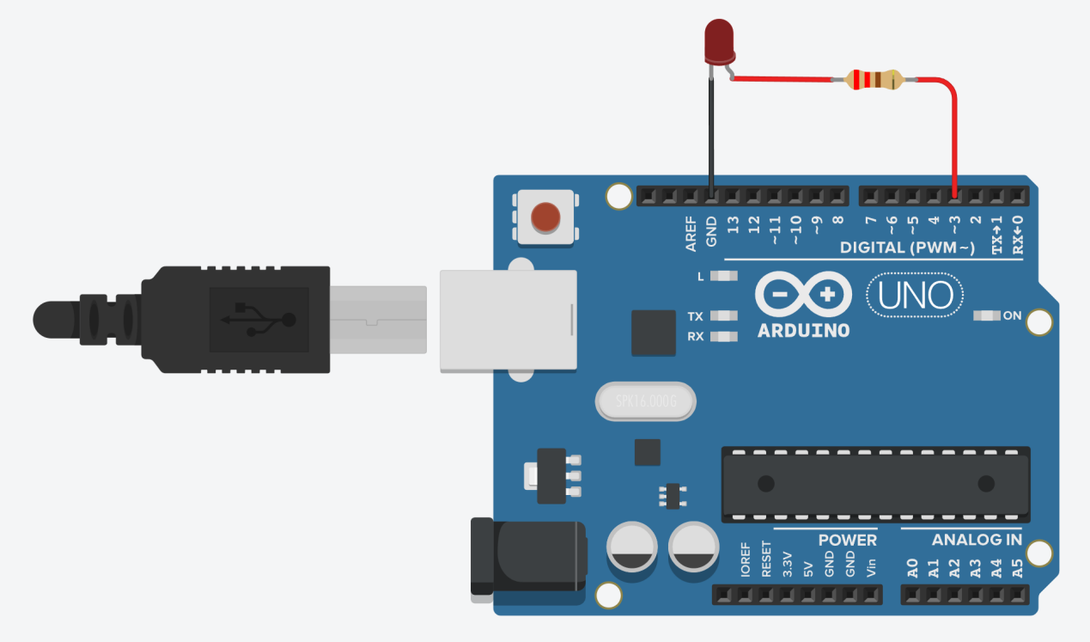
A. | 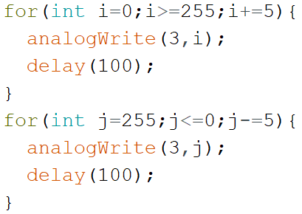

B. | 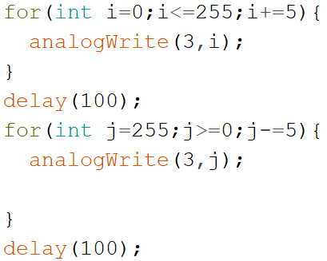

C. | 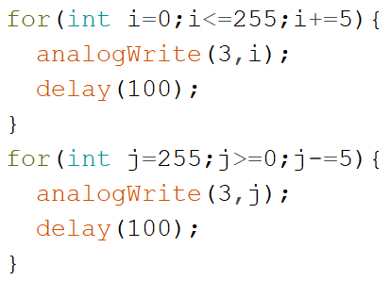

D. | 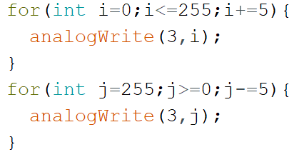

 | 试题编号：20220829191155016
 | 试题类型：单选题
 | 标准答案：C
 | 试题难度：一般
 | 试题解析：
 | 考生答案：C
 | 考生得分：4
 | 是否评分：已评分
 | 评价描述：

12. | 以下设备中，哪项可以允许Arduino UNO/Nano控制板存储的数据在掉电后不丢失？（ ）
A. | SRAM

B. | Flash

C. | EEPROM

D. | MPU

 | 试题编号：20220829191154485
 | 试题类型：单选题
 | 标准答案：C
 | 试题难度：
 | 试题解析：
 | 考生答案：A
 | 考生得分：0
 | 是否评分：已评分
 | 评价描述：

13. | 下图程序中，一共有几处书写错误？（ ）  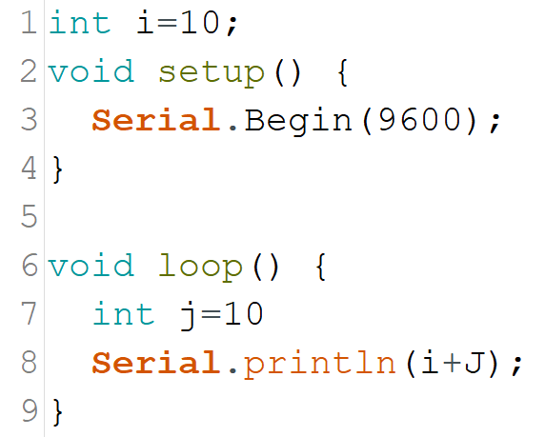
A. | 1

B. | 2

C. | 3

D. | 4

 | 试题编号：20220829191154750
 | 试题类型：单选题
 | 标准答案：C
 | 试题难度：一般
 | 试题解析：
 | 考生答案：C
 | 考生得分：4
 | 是否评分：已评分
 | 评价描述：

14. | 以下对C语言的描述正确的是？（ ）
A. | C语言是一种脚本型语言

B. | C语言中变量名不区分大小写

C. | C语言中可以用中文命名函数

D. | C语言的注释分为单行注释和多行注释

 | 试题编号：20220829191154297
 | 试题类型：单选题
 | 标准答案：D
 | 试题难度：
 | 试题解析：
 | 考生答案：D
 | 考生得分：4
 | 是否评分：已评分
 | 评价描述：

15. | 在使用Arduino UNO/Nano主控板编程中，程序analogWrite(9,255)所对应的占空比是?（ ）
A. | 25%

B. | 50%

C. | 75%

D. | 100%

 | 试题编号：20220829191154594
 | 试题类型：单选题
 | 标准答案：D
 | 试题难度：
 | 试题解析：
 | 考生答案：D
 | 考生得分：4
 | 是否评分：已评分
 | 评价描述：

16. | 有关三极管的说法，错误的是？（ ）
A. | 三极管是一种超导体元器件

B. | 三极管有NPN型和PNP型

C. | 三极管可以用一个较小的电流控制较大的电流

D. | 三极管三个引脚分别是基极，集电极，发射极

 | 试题编号：20220829191154438
 | 试题类型：单选题
 | 标准答案：A
 | 试题难度：
 | 试题解析：
 | 考生答案：A
 | 考生得分：4
 | 是否评分：已评分
 | 评价描述：

17. | 在5V工作电压下，Arduino UNO/Nano控制板工作的最大频率是？（ ）
A. | 8MHz

B. | 16MHz

C. | 32MHz

D. | 128MHz

 | 试题编号：20220829191154547
 | 试题类型：单选题
 | 标准答案：B
 | 试题难度：
 | 试题解析：
 | 考生答案：B
 | 考生得分：4
 | 是否评分：已评分
 | 评价描述：

18. | 以下各项中，不属于传感器的是？（ ）
A. | 按键

B. | 舵机

C. | 电位器

D. | 光敏电阻

 | 试题编号：20220829191154516
 | 试题类型：单选题
 | 标准答案：B
 | 试题难度：
 | 试题解析：
 | 考生答案：B
 | 考生得分：4
 | 是否评分：已评分
 | 评价描述：

19. | 一般默认情况下，Arduino UNO/Nano主控板的板载LED灯与哪一个引脚相连？（ ）
A. | 2

B. | A0

C. | 13

D. | 0

 | 试题编号：20220829191154219
 | 试题类型：单选题
 | 标准答案：C
 | 试题难度：
 | 试题解析：
 | 考生答案：C
 | 考生得分：4
 | 是否评分：已评分
 | 评价描述：

20. | 电路搭建及相关程序如图所示，我们想使用三极管控制电机转速，当旋动电位器时，随着电位器数值的升高，电机转速同时加快。请问图中使用了哪一个三极管?（ ）  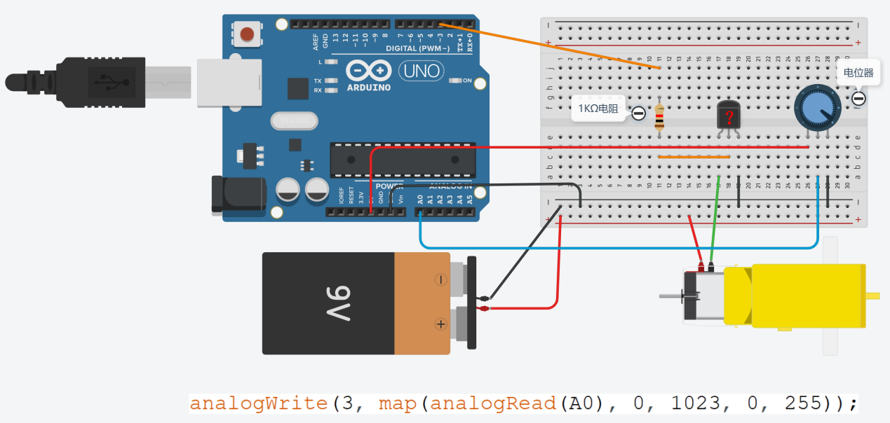
A. | 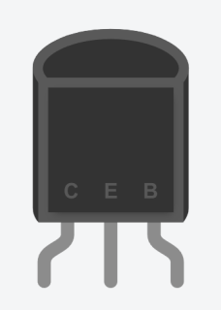

B. | 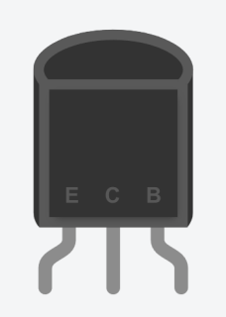

C. | 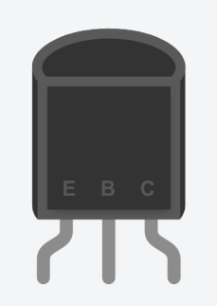

D. | 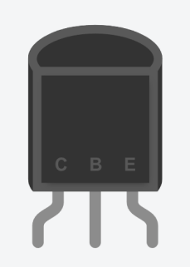

 | 试题编号：20220829191154969
 | 试题类型：单选题
 | 标准答案：D
 | 试题难度：一般
 | 试题解析：
 | 考生答案：A
 | 考生得分：0
 | 是否评分：已评分
 | 评价描述：
二、多选题(共5题，共10分)
21. | 以下各项中，属于选择结构（分支结构）的关键字是？（ ）
A. | if

B. | else

C. | switch

D. | for

 | 试题编号：20220829191155188
 | 试题类型：多选题
 | 标准答案：A|B|C
 | 试题难度：
 | 试题解析：
 | 考生答案：C|B|A
 | 考生得分：2
 | 是否评分：已评分
 | 评价描述：

22. | 下面选项中，属于传感器的是?（ ）
A. | 光敏电阻模块

B. | 按键模块

C. | 电位器模块

D. | 超声波模块

 | 试题编号：20220829191155109
 | 试题类型：多选题
 | 标准答案：A|B|C|D
 | 试题难度：
 | 试题解析：
 | 考生答案：D|C|B|A
 | 考生得分：2
 | 是否评分：已评分
 | 评价描述：

23. | 一般来讲，Arduino UNO主控板的供电方式有哪几种？（ ）
A. | 通过USB接口直接供电

B. | 通过5V引脚和GND供电

C. | 通过Vin引脚供电

D. | 通过DC电源接口供电

 | 试题编号：20220829191155141
 | 试题类型：多选题
 | 标准答案：A|B|C|D
 | 试题难度：
 | 试题解析：
 | 考生答案：C|B|D|A
 | 考生得分：2
 | 是否评分：已评分
 | 评价描述：

24. | C语言编程中对于以下变量的命名，书写格式正确的有？（ ）
A. | myServo

B. | f1

C. | ir_value

D. | @123a

 | 试题编号：20220829191155031
 | 试题类型：多选题
 | 标准答案：A|B|C
 | 试题难度：
 | 试题解析：
 | 考生答案：A|B|C
 | 考生得分：2
 | 是否评分：已评分
 | 评价描述：

25. | 以下关于红外线通信叙述正确的是？（ ）
A. | 红外线通信是一种常用的无线通信方式

B. | 红外线通信利用红外光编码进行数据传输

C. | 日常生活中电视遥控器、空调遥控器多使用红外遥控

D. | 红外遥控装置一般体积较大，功耗高，成本昂贵

 | 试题编号：20220829191155078
 | 试题类型：多选题
 | 标准答案：A|B|C
 | 试题难度：
 | 试题解析：
 | 考生答案：A|C|B
 | 考生得分：2
 | 是否评分：已评分
 | 评价描述：
三、判断题(共5题，共10分)
26. | 当前控制机器人动作最广泛的两种方式是开环控制和闭环控制。（ ）
  正确 | 错误
 | 试题编号：20220829191155219
 | 试题类型：判断题
 | 标准答案：正确
 | 试题难度：一般
 | 试题解析：
 | 考生答案：正确
 | 考生得分：2
 | 是否评分：已评分
 | 评价描述：

27. | Arduino UNO/Nano主控板0~13号引脚具有模拟输入功能。（ ）
  正确 | 错误
 | 试题编号：20220829191155282
 | 试题类型：判断题
 | 标准答案：错误
 | 试题难度：
 | 试题解析：
 | 考生答案：错误
 | 考生得分：2
 | 是否评分：已评分
 | 评价描述：

28. | 在电子电路中，数字信号是在时间和数值上均具有离散性的信号。（ ）
  正确 | 错误
 | 试题编号：20220829191155250
 | 试题类型：判断题
 | 标准答案：正确
 | 试题难度：
 | 试题解析：
 | 考生答案：正确
 | 考生得分：2
 | 是否评分：已评分
 | 评价描述：

29. | 超声波传感器是通过光线的反射探知前方障碍物的。（ ）
  正确 | 错误
 | 试题编号：20220829191155328
 | 试题类型：判断题
 | 标准答案：错误
 | 试题难度：
 | 试题解析：
 | 考生答案：错误
 | 考生得分：2
 | 是否评分：已评分
 | 评价描述：

30. | C语言中，0和0.00是两个不同的数据类型。（ ）
  正确 | 错误
 | 试题编号：20220829191155359
 | 试题类型：判断题
 | 标准答案：正确
 | 试题难度：
 | 试题解析：
 | 考生答案：正确
 | 考生得分：2
 | 是否评分：已评分
 | 评价描述：

